附件五:会议回执
中内协标工委和中机标协内燃机专委员
2021 年第一次团体标准工作会议
参加确认回执
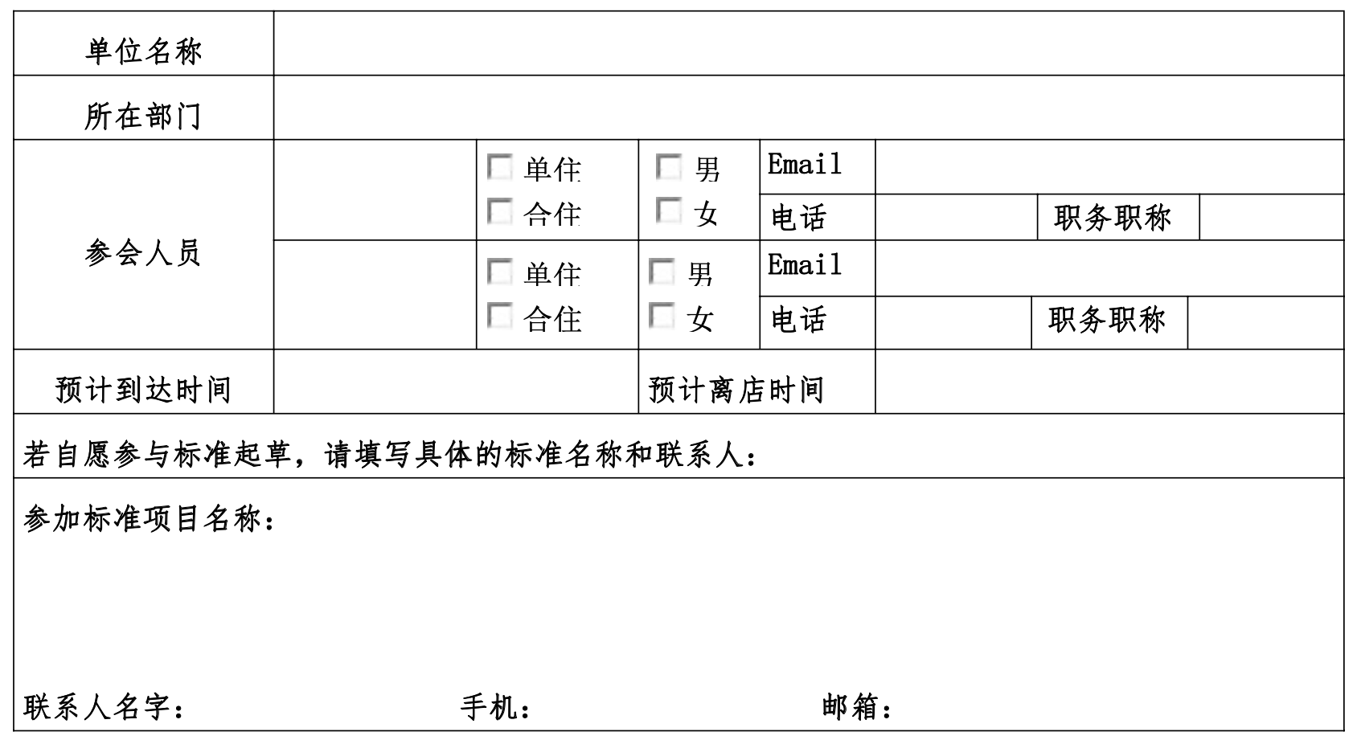
备注:1)为统计住宿，请在 2021 年 4 月 19 日前电子邮件确认本回执。 E-MAIL:nrjxhbz@163.com ypxie@126.com
2)代表自行与酒店结算住宿费;对于最后无人拼房者，需支付整间房费。
增值税专用发票信息登记表(此表连同回执一起返回)
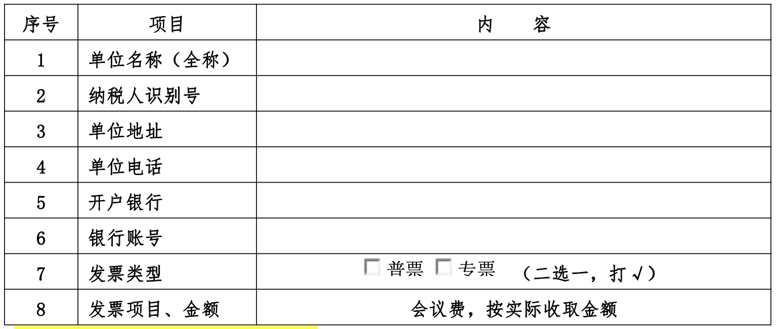
开票信息表请务必填写正确和完整。

